﻿

上海期货交易所螺纹钢交割仓库及交割厂库
上海期货交易所螺纹钢交割仓库

序号 | 仓库名称 | 存放地址 | 联系人 | 业务电话 | 到达站/港 | 地区升贴水
1 | 镇江惠龙长江港务有限公司 | 江苏镇江金桥大道88号 | 温祥旭 | 0511-85938558, 85938557  15105293553 | 码头：惠龙港 | 平水
2 | 中储发展股份有限公司 | 江苏无锡市城南路32－1号 | 蒋俊鹏 | 18951566764 | 铁路：周泾巷  专用线：中储发展股份有限公司无锡物流中心专用线  码头：无锡新区新港码头 | 平水
2 | 中储发展股份有限公司 | 天津市北辰区陆路港物流装备产业园陆港四经支路1号 | 孟小东 | 022－58986699  18920287007 |  | 贴水60元/吨
2 | 中储发展股份有限公司 | 天津市北辰区陆路港物流装备产业园陆港四经支路1号 | 赵俊城 | 022-58986670  13116011860 |  | 贴水60元/吨
2 | 中储发展股份有限公司 | 天津市北辰区陆路港物流装备产业园陆港四经支路1号 | 刘晨凤 | 022-58986670  13920586081 |  | 贴水60元/吨
2 | 中储发展股份有限公司 | 南京市江宁区滨江经济开发区丽水大街1186号 | 葛昌兴 | 13601409234 | 码头：中国储运码头
2 | 中储发展股份有限公司 | 南京市江宁区滨江经济开发区丽水大街1186号 | 张南徽 | 15905145629 | 码头：中国储运码头
2 | 中储发展股份有限公司 | 天津市滨海新区塘沽于庄子路2579号 | 孟小东 | 022－58986699  18920287007 | 铁路：中储发展股份有限公司天津塘沽分公司专用线 | 贴水60元/吨
2 | 中储发展股份有限公司 | 天津市滨海新区塘沽于庄子路2579号 | 赵俊城 | 022-58986670  13116011860 | 铁路：中储发展股份有限公司天津塘沽分公司专用线 | 贴水60元/吨
2 | 中储发展股份有限公司 | 天津市滨海新区塘沽于庄子路2579号 | 刘晨凤 | 022-58986670  13920586081 | 铁路：中储发展股份有限公司天津塘沽分公司专用线 | 贴水60元/吨
3 | 广东广物物流有限公司 | 广州市白云区石井镇龙湖乡唐阁村西街4号 | 揭君文 | 020-86188921  13560312100 |  | 平水
4 | 上海上港保税仓储管理有限公司 | 上海市军工路2400号 | 黄朝钦 | 021-65747878*434  15601722488 | 码头：上港集团物流有限公司共青装卸分公司 | 平水
4 | 上海上港保税仓储管理有限公司 | 上海市军工路2400号 | 盛卫华 | 13321968016 | 码头：上港集团物流有限公司共青装卸分公司 | 平水
5 | 玖隆钢铁物流有限公司 | 江苏省张家港市锦丰镇江苏扬子江国际冶金工业园锦绣路181号 | 张铭 | 0512-58953501 |  | 平水
6 | 浙商中拓集团物流科技有限公司 | 浙江省湖州市德清县钟管镇龙山路158号 | 徐承波 | 13989493313 |  | 平水
7 | 五矿无锡物流园有限公司 | 广东省东莞市麻涌镇新沙路8号 | 夏维冬  李振 | 15852513305  13812288211 |  | 平水
8 | 广州港物流有限公司 | 广东省广州市黄埔区港前路400号 | 林颖  敖显留 | 13560347325  13829741229 | 铁路：黄埔站(广州港股份有限公司黄埔港务分公司专用线)  码头：广州港股份有限公司黄埔港务分公司 | 平水

上海期货交易所螺纹钢期货厂库

序号 | 螺纹钢期货厂库名称 | 联系人 | 联系电话 | 厂库仓单报价查询
1 | 鞍钢股份有限公司 | 赵永生 | 0412-6304143  13998005911 | 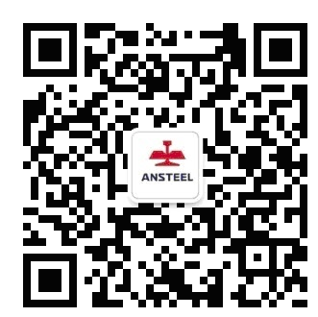
2 | 江苏沙钢集团有限公司 | 顾成铖  高晨晖 | 0512-58953558  18962219275 | 公众号：sgjtwx  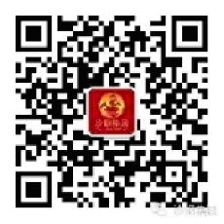
3 | 河钢集团有限公司 | 姚宝刚  白敦敏  吴森然 | 010-85898082  010-85898317  13520578068 | 公众号：HBISweixin  
4 | 江苏省镔鑫钢铁集团有限公司 | 杨腾 | 0518-86883333  15722536789 | 公众号：BXGTweixin  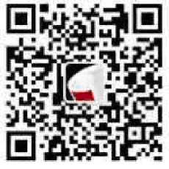
5 | 欧冶云商股份有限公司 | 郦邓吉 | 13698737675 |   欧冶云商官网
6 | 南京钢铁股份有限公司 | 王海涛 | 13913821448 | 公众号：南钢特铁  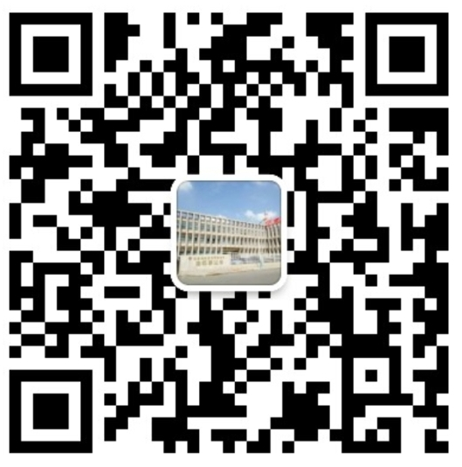
7 | 浙江杭钢国贸有限公司 | 刘杰 | 13958009043 | 公众号：杭钢国贸  

备注：厂库提货地、最小发货量、日发货量等信息详见“仓库信息-上海期货交易所螺纹钢期货厂库及提货地”

